




6
º PLANO DE AÇÃO DE GOVERNO ABERTO NO ÂMBITO DA OGP
1
ª REUNIÃO DE MONITORAMENTO DO COMPROMISSO 8
INFORMAÇÕES GERAIS DA REUNIÃO:
1
2
. Data: 11.07.2024
. Local: Reunião virtual –Aplicativo Microsoft Teams
PARTICIPANTES PRESENTES:
1
. Secretaria-Geral da Presidência da República/Secretaria Nacional de Participação Social
a. Thiago Fernando dos Santos Texeira
. Ministério da Saúde - MS
a. Marcelo Machado
2
b. Jose Joclilson
3
4
. Ministério do Desenvolvimento e Assistência Social, Família e Combate à Fome - MDS
a. Barbara Cavalcante
. Ministério do Desenvolvimento Agrário e Agricultura Familiar - MDA
a. Estela G. Zeferino
b. Ademir Cazella
c. Olivo Dambos
5
6
7
. ENFOC/CONTAG
a. Larissa Delfante
. Ação Educativa/ABONG
a. Daiane Araujo dos Santos
. Equipe de Monitoramento
a. Maria Valdênia Souza (CGU)
b. Thalita Ary (CGU)
c. Maíra Póvoa (CGU)
d. Priscilla Ruas (CGU)
e. Ellen Caroline Rocha (CGU)
. CIGA
8
f. Ocirene Moraes dos Santos (MDS)
g. Marta Ribeiro Leite (MDS)
h. Marina Rios Amorim (MDS)
i.
Natália Giovanna Marson (MDS)

TÓPICOS ABORDADOS
•
•
•
Informações gerais sobre o monitoramento e o processo de execução do compromisso;
Apresentação dos marcos e seus respectivos prazos de execução;
Informes gerais.
DESENVOLVIMENTO
A reunião iniciou-se com a servidora Maria Valdênia, da equipe de Governo Aberto da Controladoria-Geral
da União (CGU), dando boas-vindas aos presentes e agradecendo o envolvimento na realização das
atividades previstas para o segundo trimestre no âmbito do Compromisso 8. Em seguida, reforçou a
importância de preenchimento do Relatório de Status de Execução - RSE e pediu que os participantes se
apresentassem.
Logo após, o coordenador do compromisso, Thiago Teixeira, retomou os objetivos gerais e principais
informações sobre compromisso e, posteriormente, iniciou a apresentação de cada um dos marcos,
destacando as realizações no segundo trimestre de 2024, a saber:
Compromissos de Mapeamento – agrupa os marcos de 1 a 4
Marco 1 – Mapear e integrar/articular as políticas públicas de agentes territoriais para esta agenda
Levantaram informações a partir do Plano Plurianual - PPA e Lei Orçamentária Anual - LOA para
identificação dos agentes territoriais; para isso, separaram as entregas e as ações disponíveis na LOA
relacionadas ao trabalho com agentes territorializados.
Também estão realizando esse mapeamento por meio do Fórum de Práticas Educativas.
Marco 2 – Mapear entidades que atuam na promoção e defesa de direitos e no assessoramento das
políticas públicas como forma de identificação territorial para promoção da participação social
Houve articulação com o Ministério do Desenvolvimento e Assistência Social, Família e Combate à Fome -
MDS para realizar o mapeamento das entidades. Também iniciou articulação com a área de diálogos sociais
da Secretaria-Geral da Presidência da República – SG-PR responsável pelo Marco Regulatório das
Organizações da Sociedade Civil – MROSC para auxiliar no mapeamento. Objetivam realizar um
mapeamento amplo dessas entidades.
A representante do MDS, Bárbara Cavalcante, informou que o ministério possui o levantamento das
entidades que atuam no assessoramento e defesa e garantia de direitos na área da assistência social nos
estados e municípios. Acrescentou que, pela natureza das atividades, parece atuam com participação social,
mas não há como ter certeza, e algumas dizem que atuam com educação popular. saber se a entidade
trabalha na área de participação social.
Thiago ressaltou a importância de qualificar o levantamento e incluir as informações disponibilizadas pela
área da SG-PR que trabalha com o MROSC.
Marco 3 – Definir/mapear os territórios saudáveis/sustentáveis


Houve debate sobre territórios saudáveis e sustentáveis, liderado pelo Ministério da Saúde - MS. O
representante do MS, Marcelo Machado, apresentou mais detalhes sobre o trabalho realizado, destacando
que já foram realizadas 2 reuniões do grupo. Assim, o objetivo é definir o conceito de territórios saudáveis
e sustentáveis e, em seguida, realizar o mapeamento desses territórios.
No âmbito da SG-PR, já houve reuniões com diversos órgãos para debater as políticas de territorialização.
Marco 4 – Mapear movimentos e práticas de educação popular nos territórios
Estão sendo realizados cinco seminários de educação popular, um por região. 4 seminários já foram
realizados e o seminário da reunião sul ocorre na próxima semana. Os seminários estão realizando um
levantamento de organizações que trabalham com educação popular nos territórios.
Esse marco será finalizado em agosto deste ano.
Quanto aos demais marcos, o coordenador do compromisso os apresentou com mais detalhes e destacou
que ainda não foram iniciados, pois é necessária a finalização da etapa dos mapeamentos para iniciar a
execução dos demais.
ACOMPANHAMENTO E ENCAMINHAMENTOS:
DATA
PREVISTA DE
CONCLUSÃO
AJUSTE DE
DATA DE
CONCLUSÃO
OBSERVAÇÕES E
ENCAMINHAMENTOS
MARCOS
RESPONSÁVEIS
Marco 1 – Mapear e
integrar/articular as
políticas públicas de
agentes territoriais para
esta agenda
SNPS/SG-PR
MGI
Observações: Mapeamento em
andamento
Jan/24
Jan/24
01/04/2024
MS
Marco 2 – Mapear
entidades que atuam na
promoção e defesa de
direitos e no
assessoramento das
políticas públicas como
forma de identiﬁcação
territorial para promoção
da participação social
SNPS/SG-PR
MDS
Observações: Mapeamento em
andamento
MGI
Marco 3 – Deﬁnir/mapear
os territórios
saudáveis/sustentáveis
Observações: Mapeamento em
andamento
SNPS/SG-PR
MS
Jan/24
Jan/24
SNPS/SG-PR
MS
ABONG
Angola
Comunicação
Observações:
Previsão
de
Marco 4 – Mapear
movimentos e práticas de
educação popular nos
territórios
conclusão do marco em agosto
deste ano
Marco 5 – Articular os
movimentos sociais,
sindicais e populares para
as ações do Plano de Ação
de Governo Aberto
SNPS/SG-PR
MDS
Jan/24
Ago/24
Marco 6 – Articular rede
aberta e colaborativa para
SNPS/SG-PR


DATA
PREVISTA DE
CONCLUSÃO
AJUSTE DE
DATA DE
CONCLUSÃO
OBSERVAÇÕES E
ENCAMINHAMENTOS
MARCOS
RESPONSÁVEIS
formação de agentes
territoriais
MS
ENFOC
Escola Nacional
Paulo Freire
ENFOC/CONTAG
MDS
SNPS/SG-PR
Marco 7 – Realizar
encontros com
organizações, instituições
e movimentos sociais que
atuam com educação
popular
Jan/24
Jan/24
MS
Escola Nacional
Paulo Freire
Escola Nacional
Paulo Freire
MDS
Marco 8 – Elaborar
diretrizes e propor ações
comuns para formação de
agentes territoriais com
educação popular, digital
e midiática
SNPS/SG-PR
MS
MGI
ENFOC
Instituto Palavra
Aberta
ABONG
MDS
MS
Marco 9 – Promover
formações em educação e
letramento crítico,
midiático e digital em
territórios
Instituto Palavra
Aberta
Maio/25
Angola
Comunicação
Coalizão
Direitos na
Rede
Escola Nacional
Paulo Freire
MGI
MS
SNPS/SG-PR
Marco 10 – Realizar
processos formativos de
participação popular com
fortalecimento da
ABONG
Coalizão
Direitos na
Rede
ENFOC
Maio/25
democracia em territórios
Instituto
Palavra Aberta
NOSSAS
Marco 11 – Construir
campanha de
comunicação que reforce
processos de participação
popular já existentes
NOSSAS
Angola
Comunicação
Jan/25
Jun/25
Marco 12 – Construir um
mutirão nacional com
participação e
ENFOC/CONTAG
Escola Nacional
Paulo Freire
MS
mobilização social


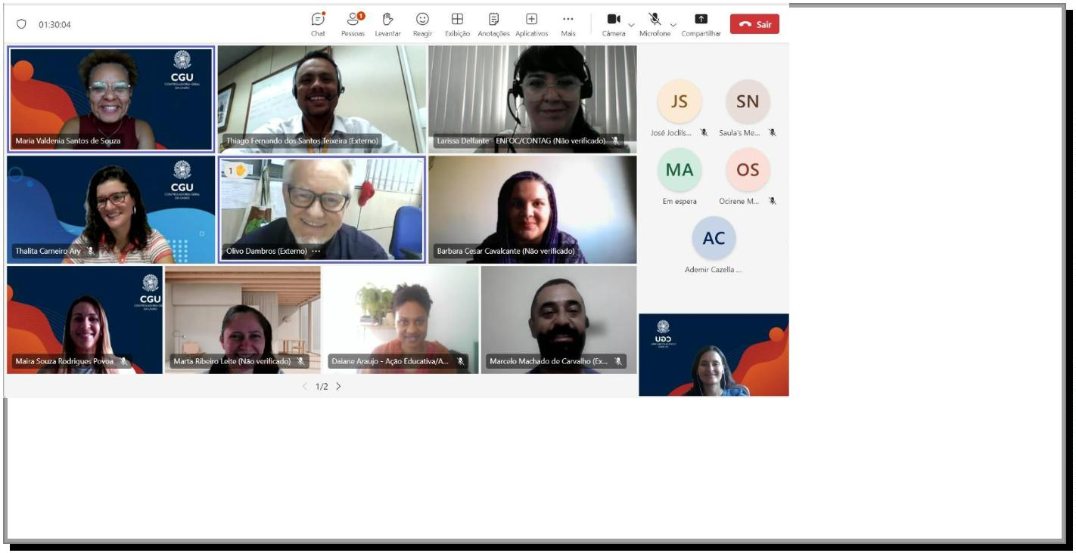
DATA
PREVISTA DE
CONCLUSÃO
AJUSTE DE
DATA DE
CONCLUSÃO
OBSERVAÇÕES E
ENCAMINHAMENTOS
MARCOS
RESPONSÁVEIS
Coalizão
Direitos na
Rede
Marco 13 – Monitorar e
acompanhar as ações
implantadas
SNPS/SG-PR
Jan/24
Em seguida, o representante do Ministério do Desenvolvimento Agrário e Agricultura Familiar – MDA,
Ademir Cazella, destacou a realização de várias ações realizadas pelo MDA relacionadas com o tema do
compromisso. O também representante do MDA, Olivo Dambos, ressaltou a grande diversidade dos
territórios no âmbito rural. Assim, o desaﬁo é como otimizar as políticas no âmbito desses territórios tão
diversos. Informou que estão, no momento, realizando formação em aproximadamente 120 territórios,
incluindo temas como temas educação popular, participação social, entre outros.
O coordenador do compromisso, Thiago Teixeira, ﬁnalizou informando que irá agendar reuniões do grupo
para que realizem discussões mais amplas sobre o andamento das ações e dos demais temas relacionados.
Na sequência, Maria Valdênia aproveitou para ressaltar que todas as ações que tangenciam o tema do
compromisso são muito relevantes para potencializar a política como um todo. Também informou que será
produzido um boletim informativo com as ações realizadas no âmbito dos compromissos do 6º Plano de
ação Nacional, no sentido de dar maior visibilidade das atividades para as organizações participantes.
Ao ﬁnal da reunião, Maria Valdênia destacou a importância do engajamento dos órgãos e instituições na
execução dos marcos e agradeceu a participação de todos e todas na ocasião. A próxima reunião de
execução do compromisso ficou agendada para o dia 26/09, às 15:00.

